Маленький колокольчик
Напишите класс LittleBell, который при вызове метода sound печатает слово "ding".

Формат ввода
Каждый тест представляет собой код, в котором будет использоваться ваш класс. Файл c решением не обязательно называть solution.py, он будет переименован автоматически. Тест запускается с вашим классом, а его вывод сравнивается с правильным решением.
КОД
class LittleBell:
def sound(self):
print("ding")

Пример 1
Ввод | Вывод
from solution import LittleBell  bell = LittleBell()  bell.sound()  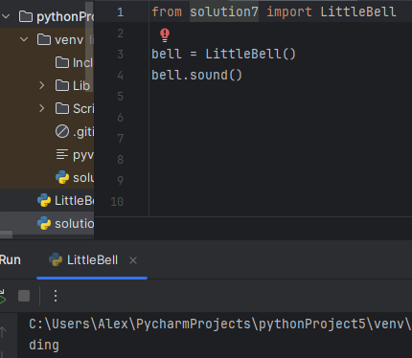 | ding

Пример 2
Ввод | Вывод
from solution import LittleBell  bell = LittleBell()  bell.sound()  bell.sound()  bell.sound() | ding  ding  ding

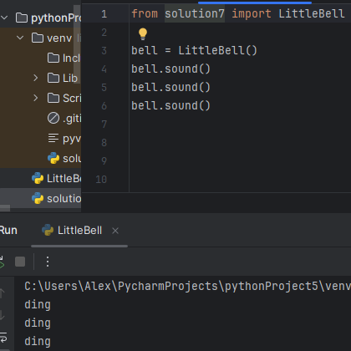

Кнопка
Напишите класс кнопки Button, экземпляры которого будут измерять количество нажатий на кнопку-объект.
Метод click увеличивает количество нажатий, метод click_count возвращает число нажатий. Метод reset обнуляет количество нажатий.

Формат ввода
Каждый тест представляет собой код, в котором будет использоваться ваш класс. Файл c решением не обязательно называть solution.py, он будет переименован автоматически. Тест запускается с вашим классом, а его вывод сравнивается с правильным решением.
КОД
class Button:
def __init__(self):
self.count = 0

def click(self):
self.count += 1

def click_count(self):
return self.count

def reset(self):
self.count = 0

Пример 1
Ввод | Вывод
from solution import Button  button = Button()  button.click()  button.click()  print(button.click_count())  button.click()  print(button.click_count())  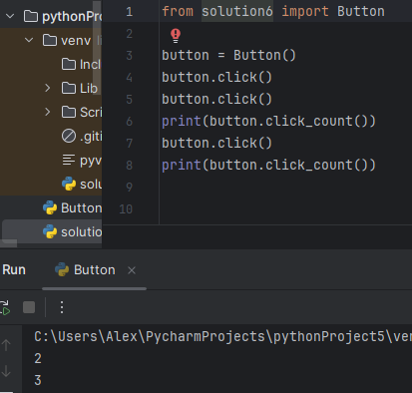 | 2  3

Пример 2
Ввод | Вывод
from solution import Button  button = Button()  button.click()  button.click()  print(button.click_count())  button.reset()  button.click()  print(button.click_count())  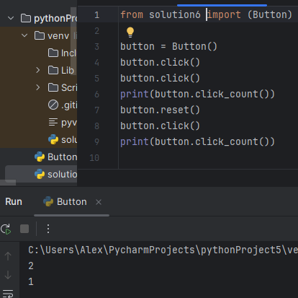 | 2  1

Пример 3
Ввод | Вывод
from solution import Button  button = Button()  button.click()  print(button.click_count())  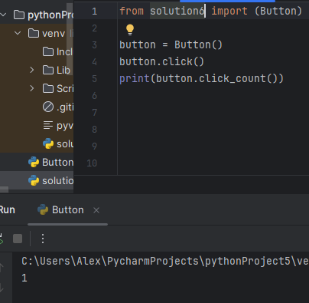 | 1

Весы
Напишите класс Balance для описания весов с двумя чашами. На левую и правую чашу объекта будут добавляться грузы с различным весом, ваша задача определить положение чаш.
Метод add_right принимает целое число — вес, положенный на правую чашу весов, add_left — на левую чашу. Метод result должен возвращать символ =, если вес на чашах одинаковый, R — если перевесила правая, L — если перевесила левая.

Формат ввода
Каждый тест представляет собой код, в котором будет использоваться ваш класс. Файл c решением не обязательно называть solution.py, он будет переименован автоматически. Тест запускается с вашим классом, а его вывод сравнивается с правильным решением.
КОД
class Balance:
def __init__(self):
self.left_weight = 0
self.right_weight = 0

def add_right(self, weight):
self.right_weight += weight

def add_left(self, weight):
self.left_weight += weight

def result(self):
if self.left_weight > self.right_weight:
return "L"
elif self.right_weight > self.left_weight:
return "R"
else:
return "="

Пример 1
Ввод | Вывод
from solution import Balance  balance = Balance()  balance.add_right(10)  balance.add_left(9)  balance.add_left(2)  print(balance.result())  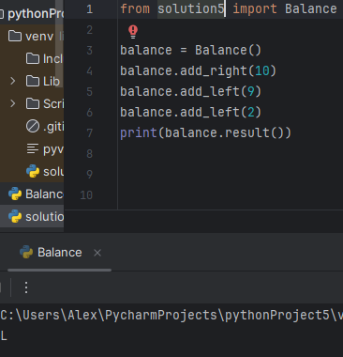 | L

Пример 2
Ввод | Вывод
from solution import Balance  balance = Balance()  balance.add_right(10)  balance.add_left(5)  balance.add_left(5)  print(balance.result())  balance.add_left(1)  print(balance.result())  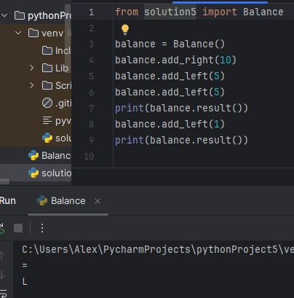 | =  L

Разбивка по чётности
Напишите класс OddEvenSeparator, в который можно добавлять числа, получая потом отдельно чётные и нечётные. Числа добавляются в объект с помощью метода add_number. Методы even и odd должны возвращать списки чётных и нечётных чисел соответственно. Числа в списке должны идти в том же порядке, что и при добавлении в объект.

Формат ввода
Каждый тест представляет собой код, в котором будет использоваться ваш класс. Файл c решением не обязательно называть solution.py, он будет переименован автоматически. Тест запускается с вашим классом, а его вывод сравнивается с правильным решением.
КОД
class OddEvenSeparator:
def __init__(self):
self.even_numbers = []
self.odd_numbers = []

def add_number(self, number):
if number % 2 == 0:
self.even_numbers.append(number)
else:
self.odd_numbers.append(number)

def even(self):
return self.even_numbers

def odd(self):
return self.odd_numbers

Пример
Ввод | Вывод
from solution import OddEvenSeparator  separator = OddEvenSeparator()  separator.add_number(1)  separator.add_number(5)  separator.add_number(6)  separator.add_number(8)  separator.add_number(3)  print(' '.join(map(str, separator.even())))  print(' '.join(map(str, separator.odd())))  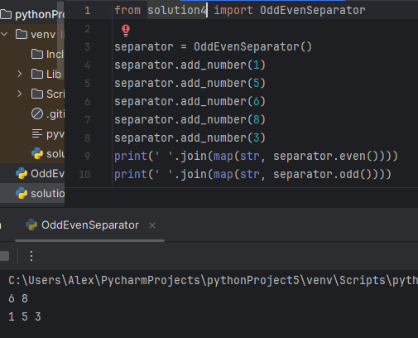 | 6 8  1 5 3

Большой колокольчик
Напишите класс BigBell, который при вызове метода sound печатает попеременно слова ding и dong, начиная c ding.

Формат ввода
Каждый тест представляет собой код, в котором будет использоваться ваш класс. Файл c решением не обязательно называть solution.py, он будет переименован автоматически. Тест запускается с вашим классом, а его вывод сравнивается с правильным решением.
КОД
class BigBell:
def __init__(self):
self.is_ding = True

def sound(self):
if self.is_ding:
print("ding")
else:
print("dong")
self.is_ding = not self.is_ding

Пример
Ввод | Вывод
from solution import BigBell  bell = BigBell()  bell.sound()  bell.sound()  bell.sound() | ding  dong  ding

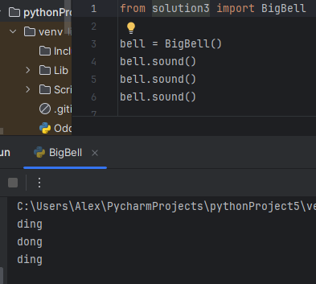

Самые короткие и самые длинные слова
Напишите класс MinMaxWordFinder. Класс должен уметь анализировать текст и находить в нём слова наименьшей и наибольшей длины. Текст состоит из предложений, которые добавляются в обработку методом add_sentence. Метод shortest_words возвращает список самых коротких на данный момент слов, метод longest_words — самых длинных. Слова, возвращаемые методами shortest_words и longest_words, должны быть отсортированы по алфавиту.
Если одно из самых коротких слов встретилось в исходных предложениях несколько раз, оно должно столько же раз повториться в списке самых коротких слов. Самые длинные слова наоборот должны входить в список без повторов.

Формат ввода
Каждый тест представляет собой код, в котором будет использоваться ваш класс. Файл c решением не обязательно называть solution.py, он будет переименован автоматически. Тест запускается с вашим классом, а его вывод сравнивается с правильным решением.
КОД
class MinMaxWordFinder:
def __init__(self):
self.words = []

def add_sentence(self, sentence):
words_in_sentence = sentence.split()
self.words.extend(words_in_sentence)

def shortest_words(self):
min_length = min(len(word) for word in self.words)
return sorted([word for word in self.words if len(word) == min_length])

def longest_words(self):
max_length = max(len(word) for word in self.words)
unique_longest = set(word for word in self.words if len(word) == max_length)
return sorted(unique_longest)

Пример 1
Ввод | Вывод
from solution import MinMaxWordFinder  finder = MinMaxWordFinder()  finder.add_sentence('hello abc world')  finder.add_sentence('def asdf qwert')  print(' '.join(finder.shortest_words()))  print(' '.join(finder.longest_words()))  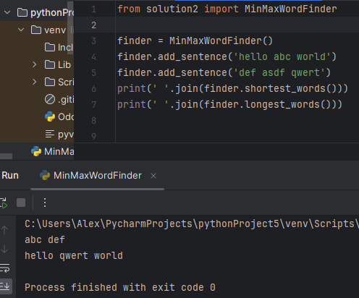 | abc def  hello qwert world

Пример 2
Ввод | Вывод
from solution import MinMaxWordFinder  finder = MinMaxWordFinder()  finder.add_sentence('hello')  finder.add_sentence('abc')  finder.add_sentence('world')  finder.add_sentence('def')  finder.add_sentence('asdf')  finder.add_sentence('qwert')  print(' '.join(finder.shortest_words()))  print(' '.join(finder.longest_words()))  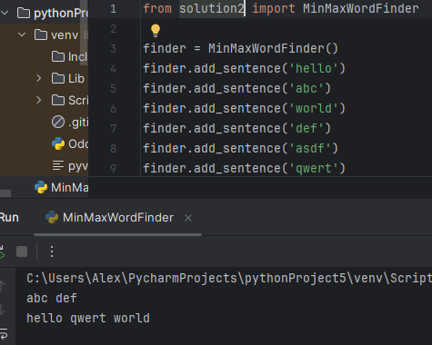 | abc def  hello qwert world

Пример 3
Ввод | Вывод
from solution import MinMaxWordFinder  finder = MinMaxWordFinder()  finder.add_sentence('hello')  finder.add_sentence(' abc def ')  finder.add_sentence('world')  finder.add_sentence(' abc ')  finder.add_sentence('asdf')  finder.add_sentence('qwert')  print(' '.join(finder.shortest_words()))  print(' '.join(finder.longest_words()))  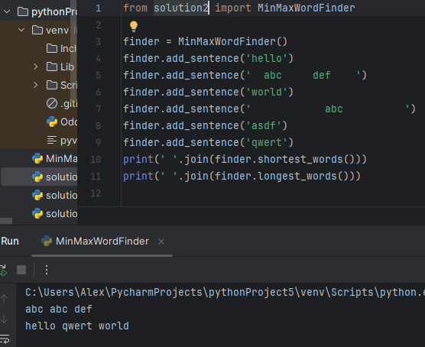 | abc abc def  hello qwert world

Ограничивающий прямоугольник

Создайте класс BoundingRectangle, который обрабатывает точки на плоскости и строит по ним прямоугольник минимального размера, в который входят все эти точки. Если точка лежит на границе прямоугольника, считается, что она в него входит.
Нужно определить следующие методы (rect – экземпляр BoundingRectangle):
rect.add_point(x, y) — добавить новую точку.
rect.width() — ширина прямоугольника.
rect.height() — высота прямоугольника.
rect.bottom_y() — Y-координата нижней границы прямоугольника.
rect.top_y() — Y-координата верхней границы прямоугольника.
rect.left_x() — X-координата левой границы прямоугольника.
rect.right_x() — X-координата правой границы прямоугольника.
Гарантируется, что хотя бы одна точка будет добавлена в экземпляр до вызова методов, возвращающих описание прямоугольника.

Формат ввода
Каждый тест представляет собой код, в котором будет использоваться ваш класс. Файл c решением не обязательно называть solution.py, он будет переименован автоматически. Тест запускается с вашим классом, а его вывод сравнивается с правильным решением.
КОД
class BoundingRectangle:
def __init__(self):
self.points = []

def add_point(self, x, y):
self.points.append((x, y))

def left_x(self):
return min(point[0] for point in self.points)

def right_x(self):
return max(point[0] for point in self.points)

def bottom_y(self):
return min(point[1] for point in self.points)

def top_y(self):
return max(point[1] for point in self.points)

def width(self):
return self.right_x() - self.left_x()

def height(self):
return self.top_y() - self.bottom_y()

Пример 1
Ввод | Вывод
from solution import BoundingRectangle  rect = BoundingRectangle()  rect.add_point(-1, -2)  rect.add_point(3, 4)  print(rect.left_x(), rect.right_x())  print(rect.bottom_y(), rect.top_y())  print(rect.width(), rect.height())  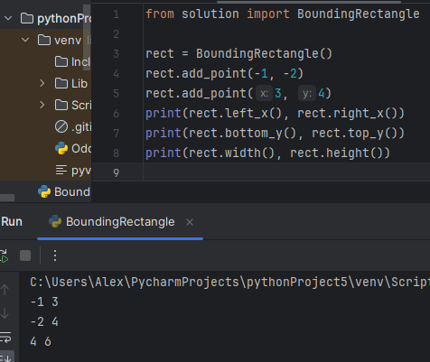 | -1 3  -2 4  4 6

Пример 2
Ввод | Вывод
from solution import BoundingRectangle  rect = BoundingRectangle()  rect.add_point(10, 20)  rect.add_point(5, 7)  rect.add_point(6, 3)  print(rect.left_x(), rect.right_x())  print(rect.bottom_y(), rect.top_y())  print(rect.width(), rect.height())  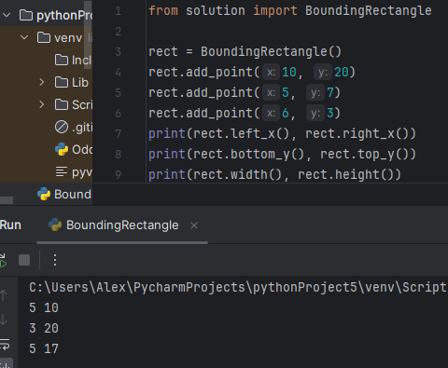 | 5 10  3 20  5 17

Пример 3
Ввод | Вывод
from solution import BoundingRectangle  rect = BoundingRectangle()  rect.add_point(-11, -12)  rect.add_point(13, -14)  rect.add_point(-15, 10)  print(rect.left_x(), rect.right_x())  print(rect.bottom_y(), rect.top_y())  print(rect.width(), rect.height())  print()  rect.add_point(-21, -12)  rect.add_point(13, -14)  rect.add_point(-15, 36)  print(rect.width(), rect.height())  print(rect.left_x(), rect.right_x())  print(rect.bottom_y(), rect.top_y())  print()  rect.add_point(-21, 78)  rect.add_point(13, -14)  rect.add_point(-55, 36)  print(rect.bottom_y(), rect.top_y())  print(rect.width(), rect.height())  print(rect.left_x(), rect.right_x())  print()  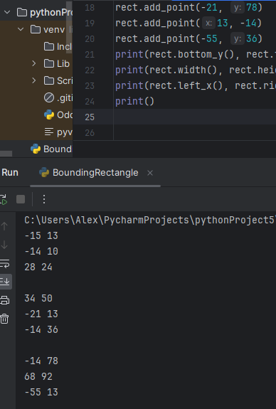 | -15 13  -14 10  28 24  34 50  -21 13  -14 36  -14 78  68 92  -55 13

